B 1 Komunikace východ
Horská vpusť
Předmětem je vyčištění horské vpusti a jejich součástí od plevele a od nánosů, v případě potřeby i vyčištění jímky.

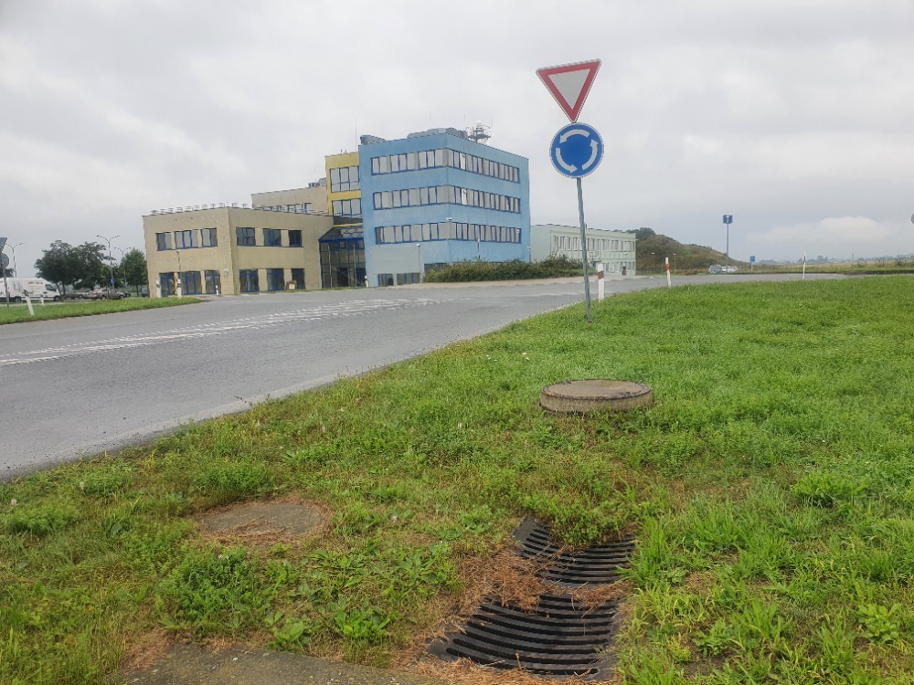

B 2 Komunikace západ
Horská vpusť, 3x propustek včetně kamenné přídlažby, dlážděný příkop po Žabínek - délka 685 m.
Předmětem je vyčištění a likvidace nánosů, plevele a zeleně prorůstající ve spárách mezi jednotlivými segmenty žlabů a odplevelení kamenných přídlažeb, horské vpusti a propustků od náletů plevele, nánosů bahna a kalů, dočištění tlakovou vodou.
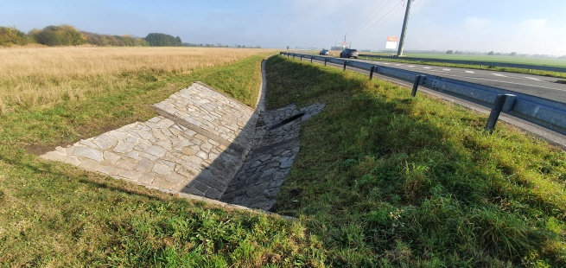
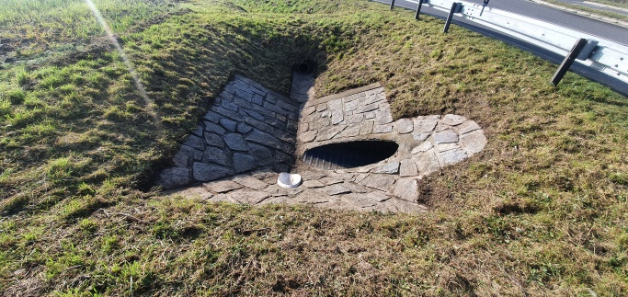

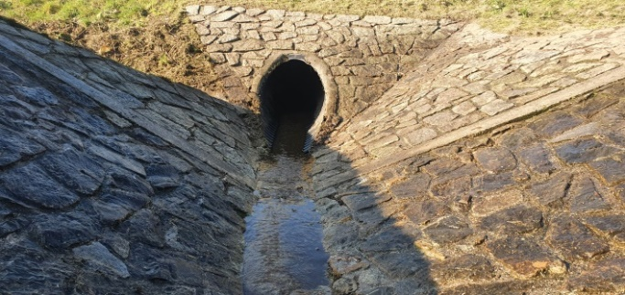
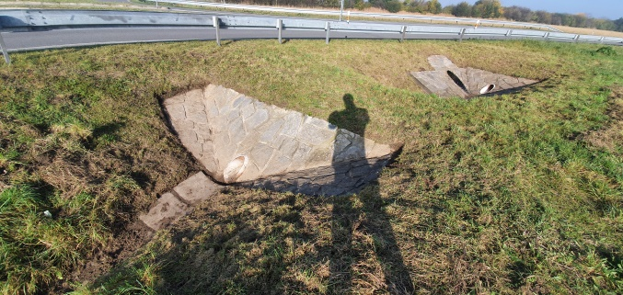
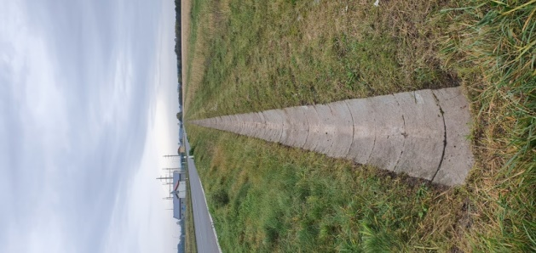
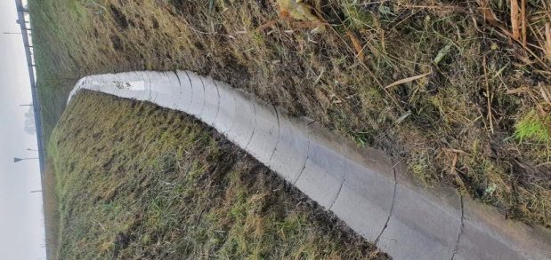
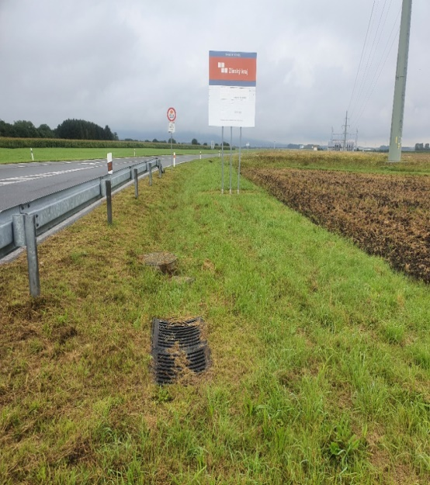
pp

B 3 Komunikace sever
Dlážděný příkop
Součástí je likvidace nánosů, plevele a zeleně prorůstající ve spárách mezi jednotlivými segmenty žlabu, dočištění tlakovou vodou.

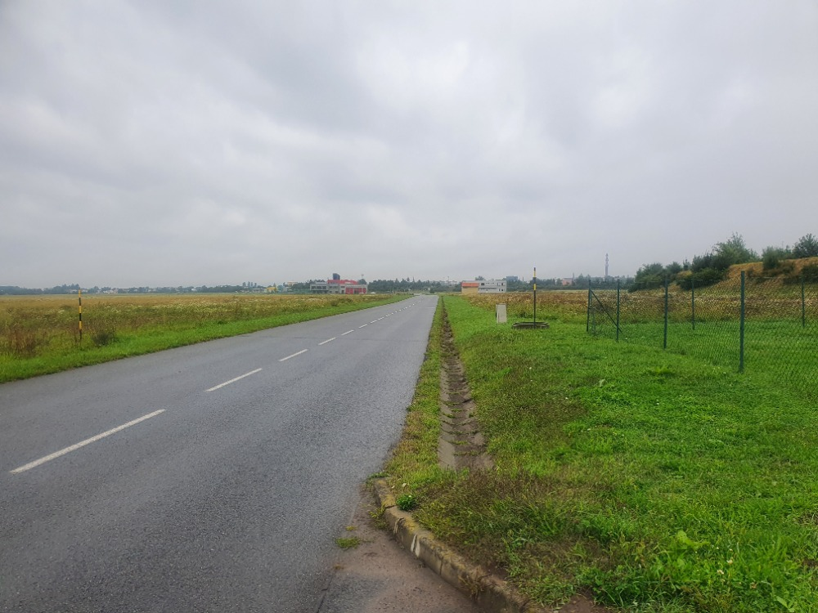

B 4 Účelová komunikace k sídlišti
Propustek
Předmětem je odplevelení a vyčištění od náletů plevele a usazenin přídlažby – 1 ks propustku tak, aby bylo zajištěno bezproblémové odvedení srážkových vod.

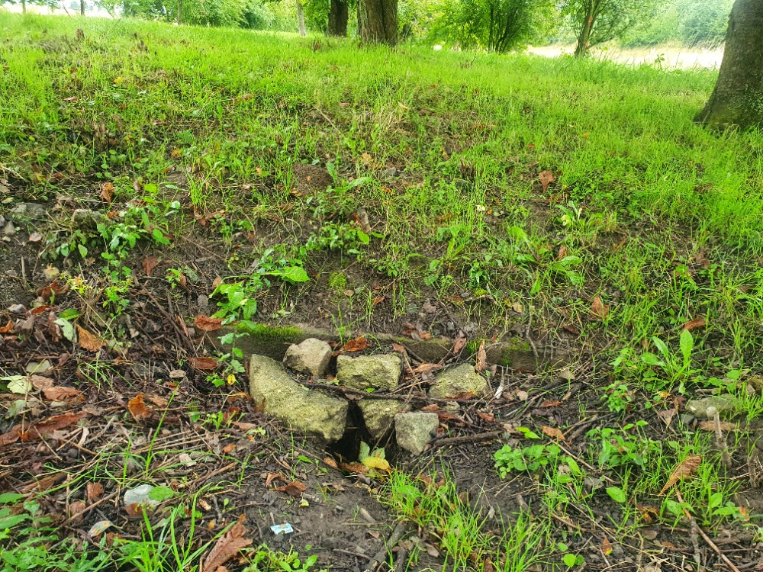
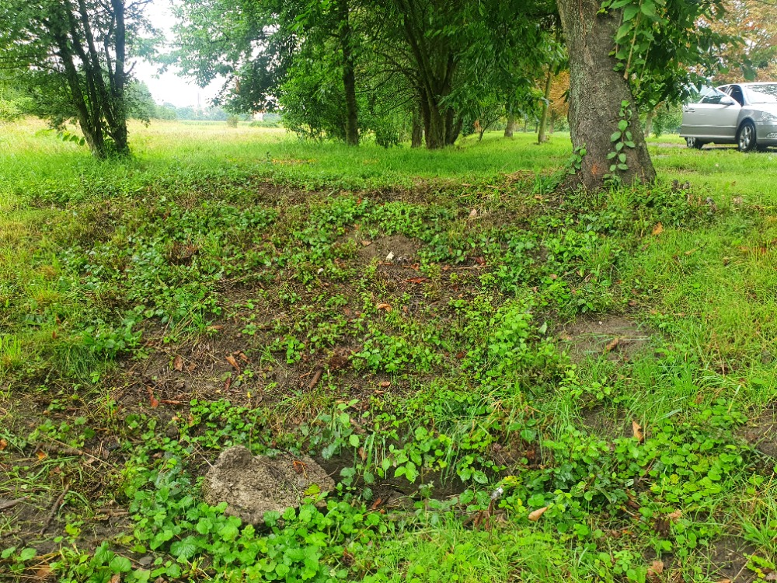

B 5 Cyklostezka Holešov – okružní křižovatka
Propustky včetně kamenné přídlažby
Předmětem je odplevelení a vyčištění od náletů plevele a usazenin přídlažby tak, aby bylo zajištěno bezproblémové odvedení srážkové vody skrz propustky, a to včetně dočištění tlakovou vodou.
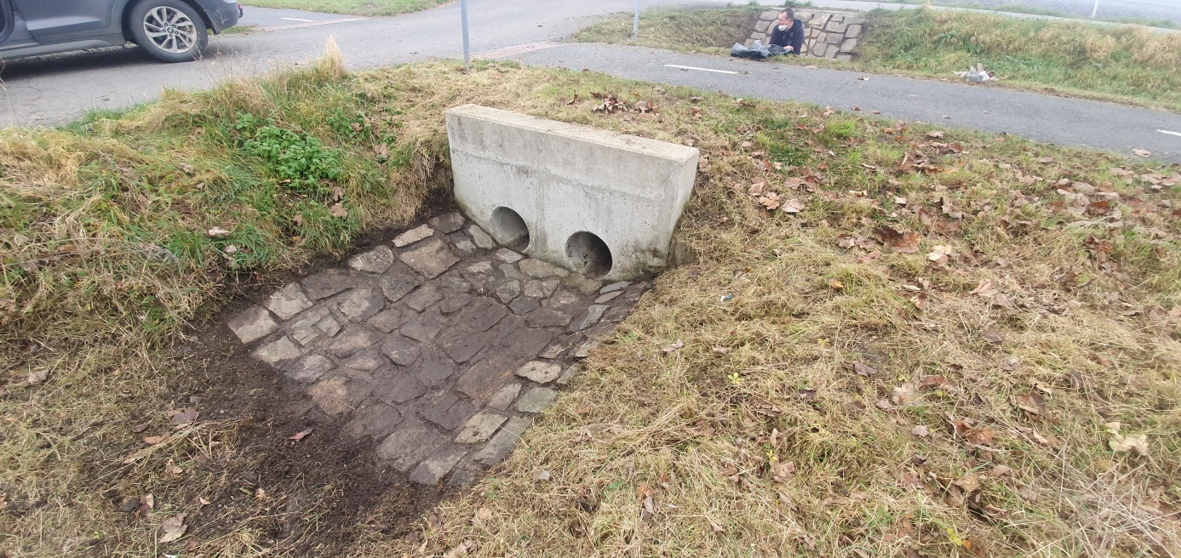

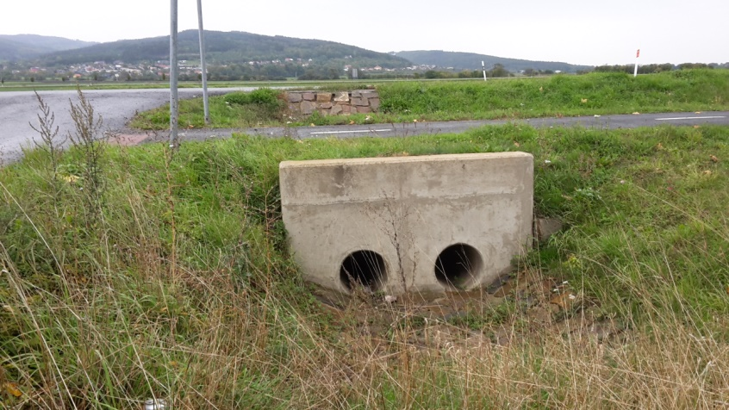
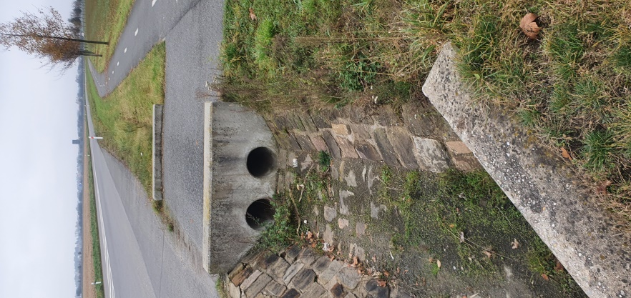

B 6 Cyklostezka Martinice – okružní křižovatka
Propustek
Předmětem je odplevelení a vyčištění od náletů plevele a usazenin přídlažby tak, aby bylo zajištěno bezproblémové odvedení srážkových vod skrze propustky, a to včetně dočištění tlakovou vodou.
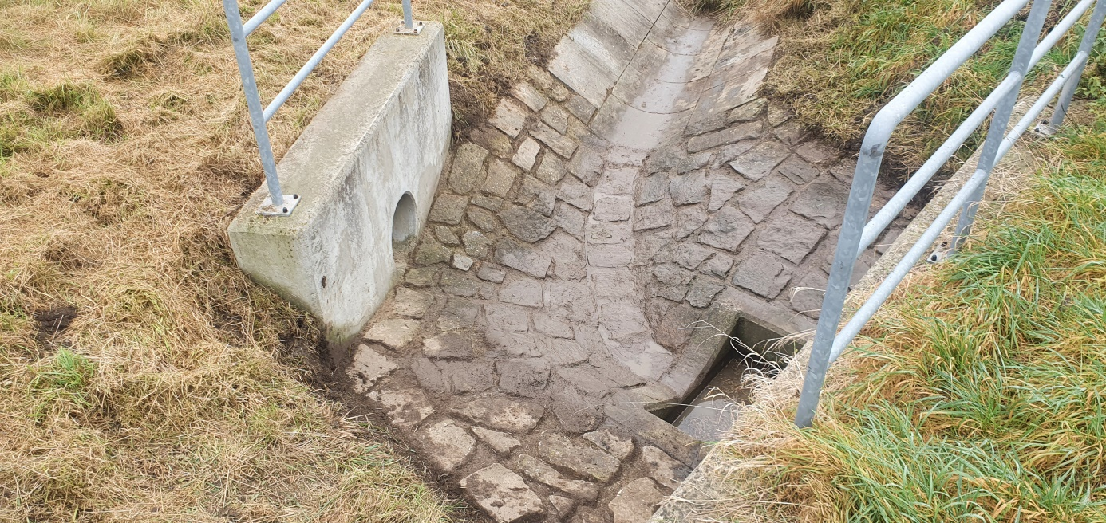
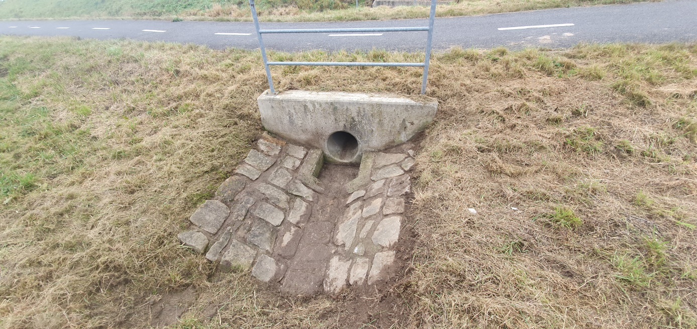

B 7 Prostor mezi valem a přesahem u prameniště Holešov
Propustek pod valem včetně nátokového objektu 1 ks
Předmětem je vyčištění nátokového objektu včetně zajištění průchodnosti propustku pod valem k zajištění bezproblémového odvedení srážkových vod.
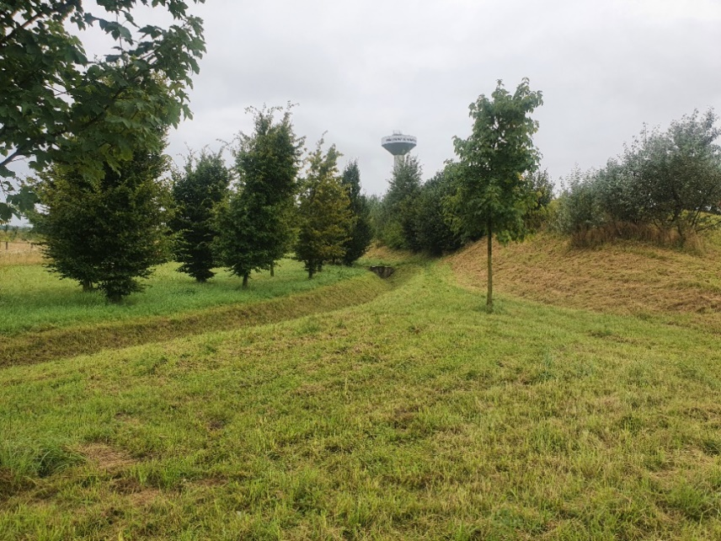

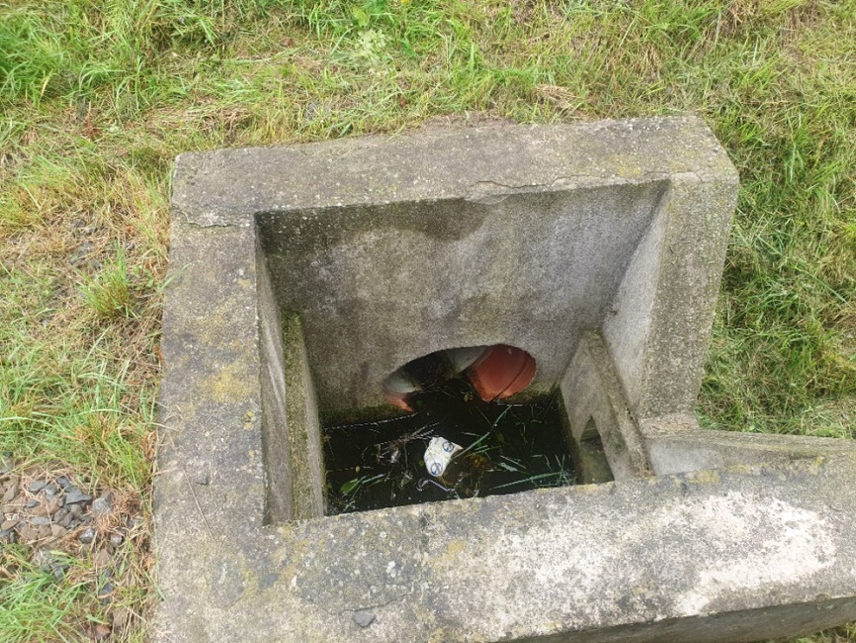

B 8 Prostor mezi valem a účelovou komunikací k sídlišti
Propustek pod vjezdem
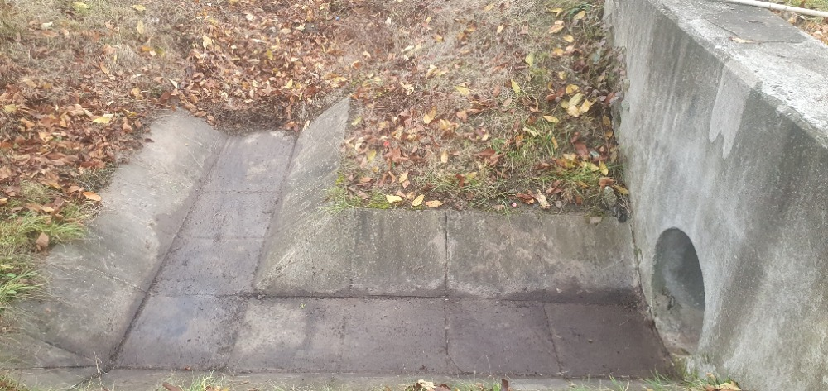
Předmětem je odplevelení a vyčištění od náletů plevele a usazenin přídlažby a propustku, dočištění tlakovou vodou.
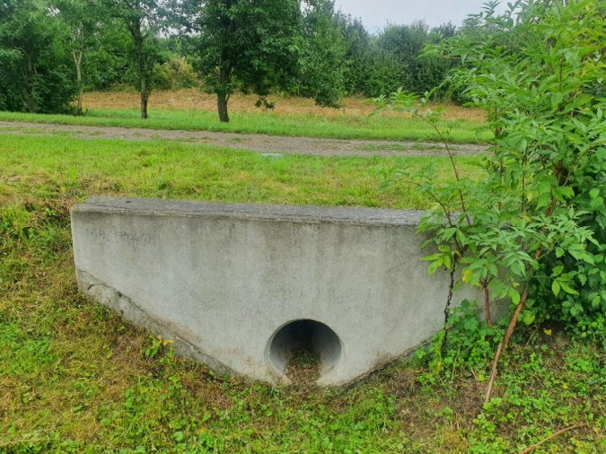

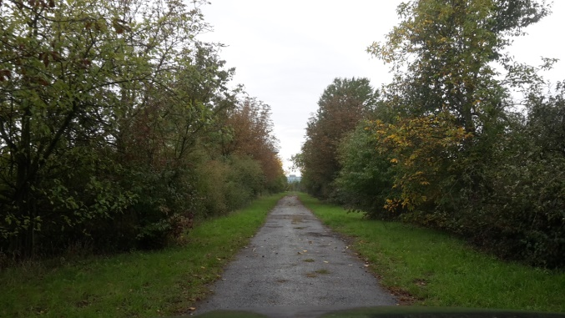

B 9 Odvodnění sever SO 326
Žlab, mříž + kaliště
Jedná se o objekt zajišťující odvodnění povrchových srážkových vod a ploch přiléhajících k zemnímu valu. Srážkové vody jsou odváděny žlabem z betonových profilů, který je zaústěný prostřednictvím vpusti do dešťové kanalizace. Délka žlabu je 157 m.
Činnosti zahrnují jeho vyčištění a likvidaci náletového plevele a usazenin včetně kaliště, dočištění tlakovou vodou.
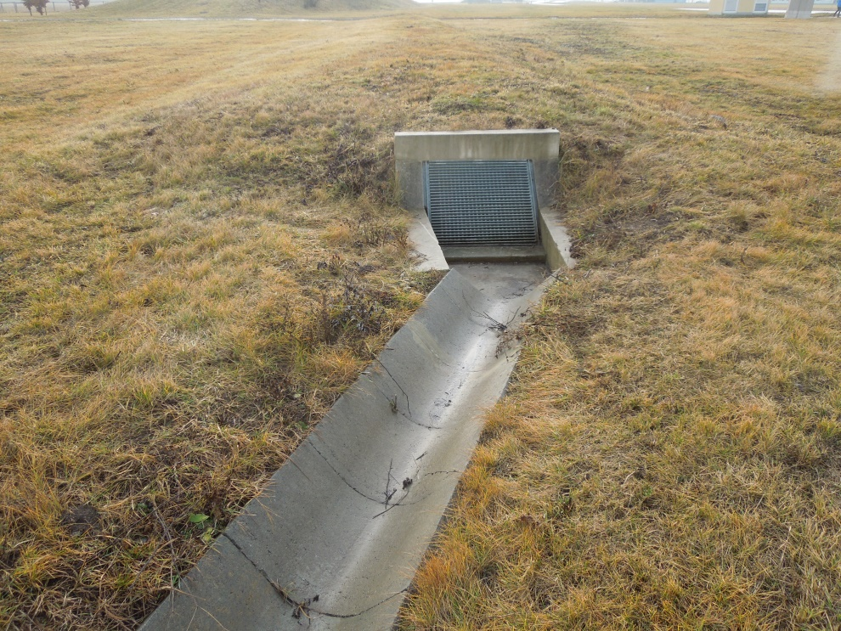

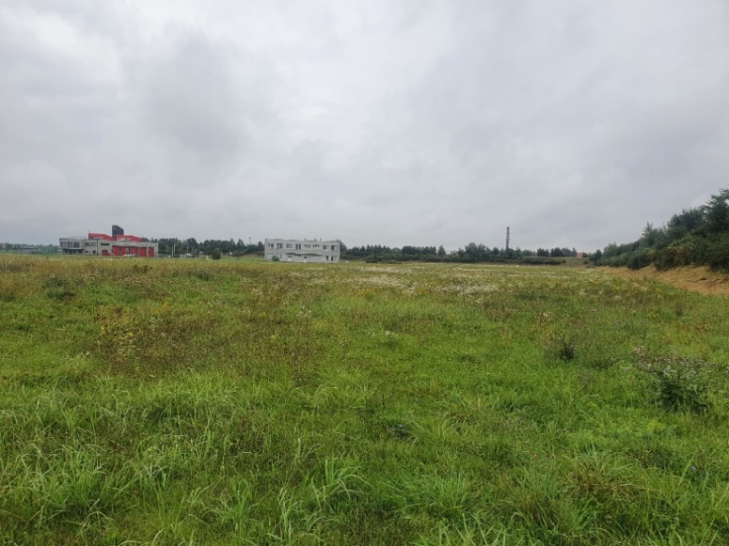

B 10 Dešťová kanalizace
Dešťové vpusti 60 ks
Jedná se o zatrubněnou část soustavy dešťové kanalizace, kde předmětem údržby je nezbytné zajištění dostatečné průchodnosti dešťových vpustí a to ručním vyčištěním a odstraněním naplavenin dešťové vpusti a kanálového koše.
Celkový počet vpustí na komunikacích v SPZ Holešov je 60 Ks.

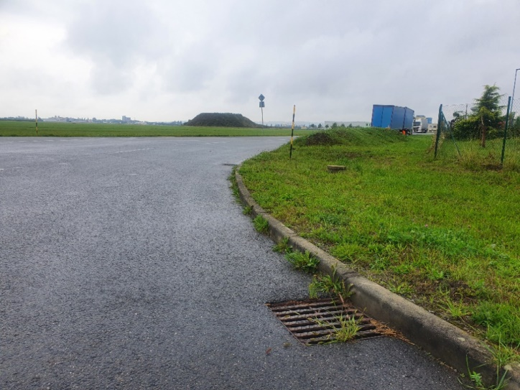

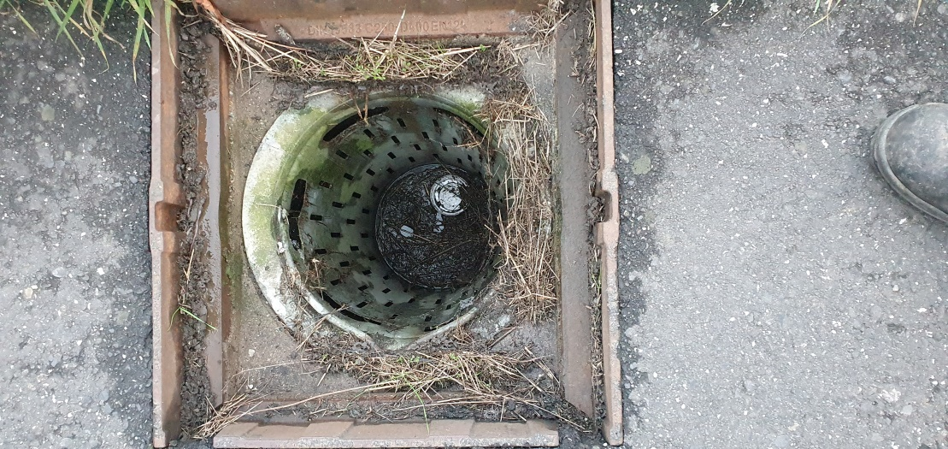
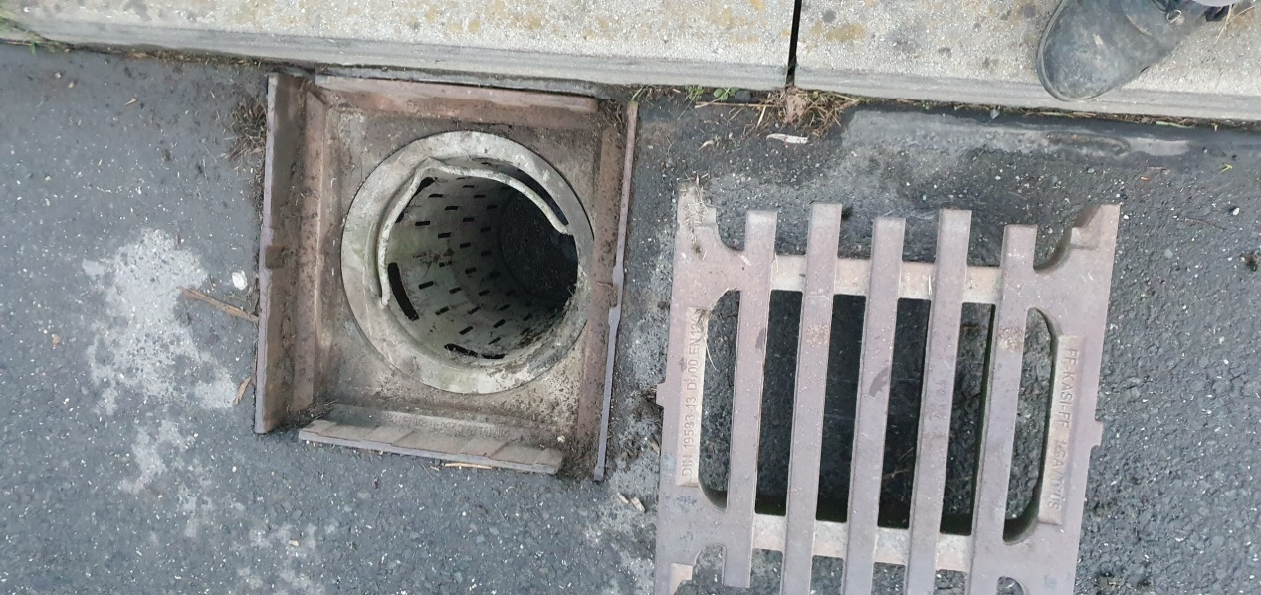

B 11 Železniční vlečka
Jedná se o údržbu náspů, odvodnění přilehlých ploch a chodníků železniční vlečky, která leží na západním okraji SPZ Holešov pro napojení na železniční trať Hulín – Holešov.
Předmětem je odplevelení náspů a přilehlých odvodňovacích žlabů, jejich svahů a chodníků tak, aby těleso a součásti vlečky byly zbaveny podrostů plevelů a zeleně, včetně odvodňovacího příkopu z přečerpávací stanice do železniční vlečky dlouhého 301 m. U tohoto žlabu je třeba provést likvidaci plevele a zeleně prorůstající ve spárách mezi jednotlivými segmenty žlabu.
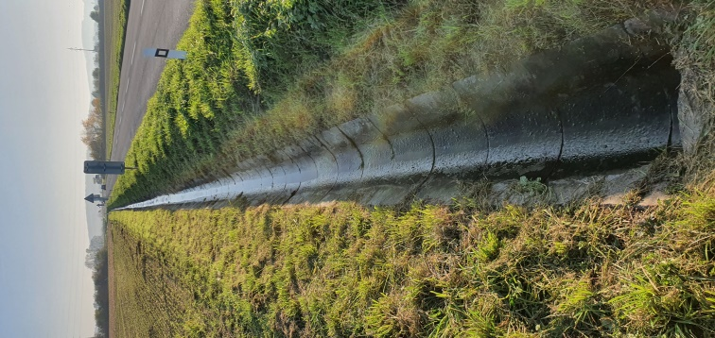
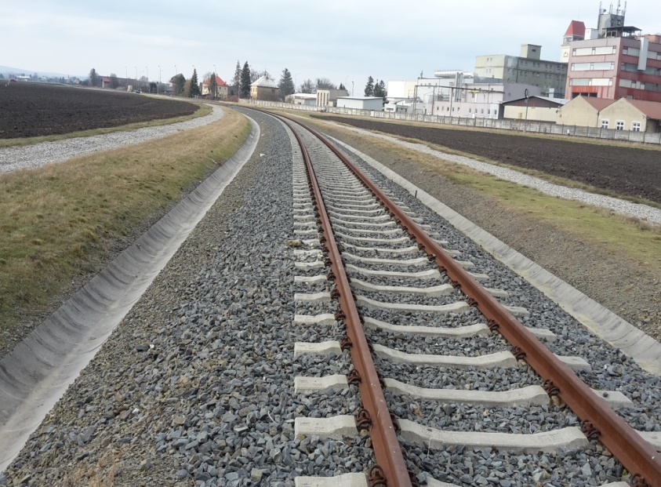
Je zakázáno používat chemické herbicidní prostředky. Železniční vlečka leží v ochraném pásnu PHO 2. stupně a část vlečky rovněž prochází 1. ochranným pásmem PHO, kde platí zvýšené limity z hlediska ochrany prameniště vodního zdroje Všetuly.
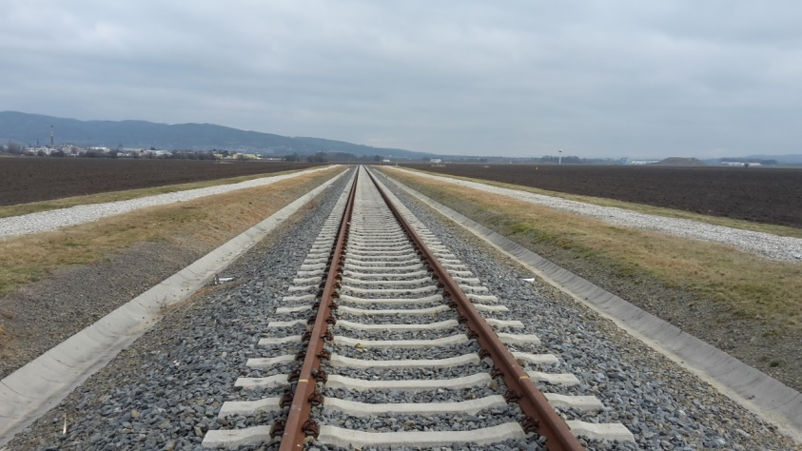

B 12 Kanál dešťových vod
Dlážděné dno, dlážděné svahy
Hlavní část soustavy dešťové kanalizace v SPZ Holešov je tvořena otevřeným sběrným kanálem dešťových vod, jehož dno a spodní část břehů je tvořena žulovou dlažbou a břehy jsou kryty travním porostem.
Kanál je dlouhý 1 900 m a je zaústěn do suchého poldru, který tvoří retenční prostor pro případné zadržení přívalových srážek, ty jsou následně regulovaně odváděny prostřednictvím melioračního kanálu do říčky Mojeny.
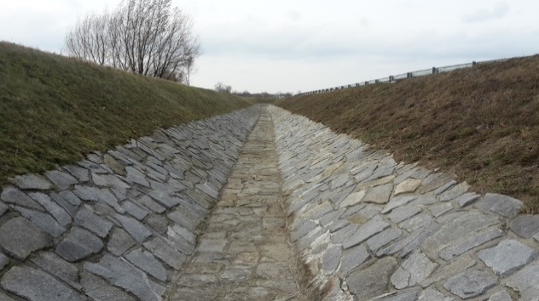
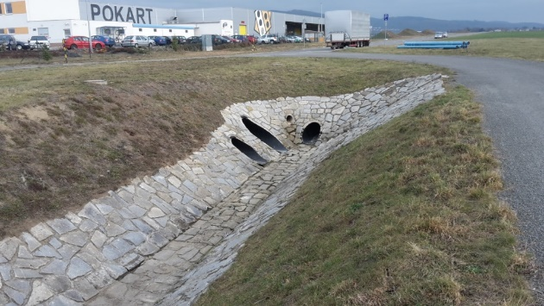
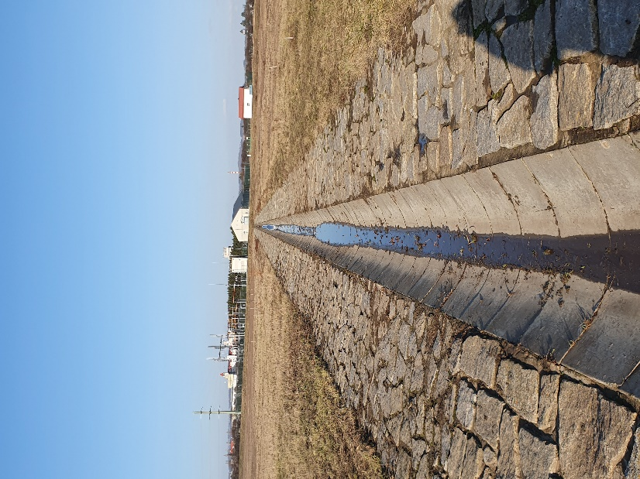
Kamené dno a žulové svahy kanálu je třeba zbavit vytrháním zakořeněných náletů a následně dočistit tlakovou vodou.

B 13 Suchý poldr
Žlab, regulační objekt
Středem poldru vede betonový žlab, zajišťující svedení zadržené vody do výústního objektu, který umožňuje nastavit regulovaný odtok srážkové vody.
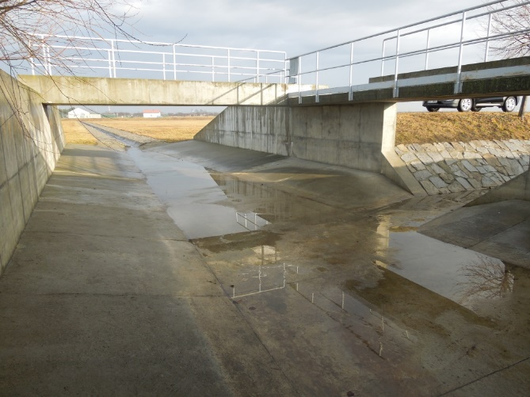
Celou soustavu je třeba zbavit všech naplavenin, náletového plevele a nečistot.

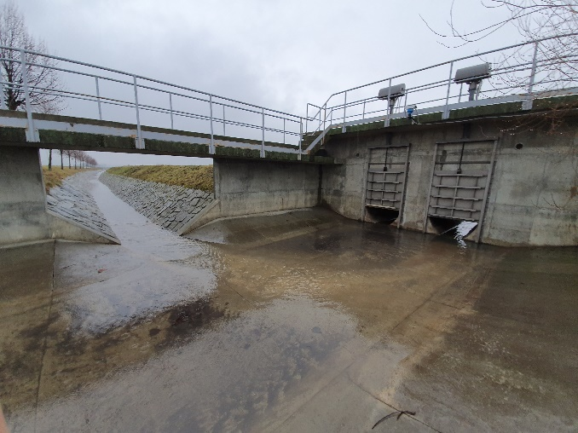

B 14 Meliorační příkop – odtok z poldru
Svahy příkopu, dno příkopu
Jedná se o odtokový kanál, kterým je ze suchého poldru odváděna voda do říčky Mojeny. Příkop je tvořen kamennou rovnaninou a travnatými břehy. Kamennou rovnaninu včetně dna je potřeba zbavit náletů plevele, nánosů a dočistit tlakovou vodou.
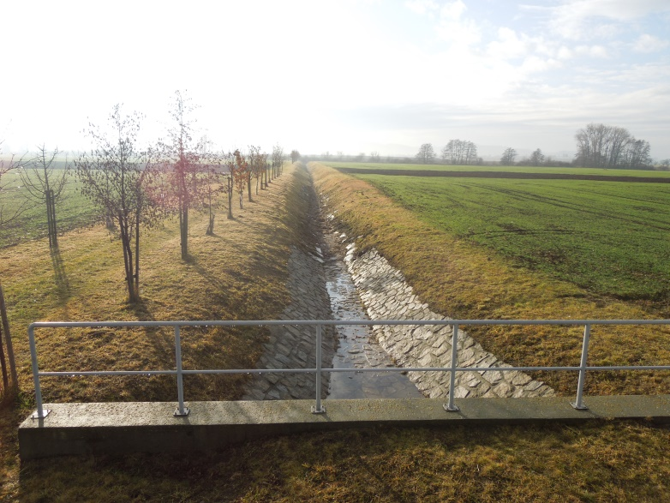

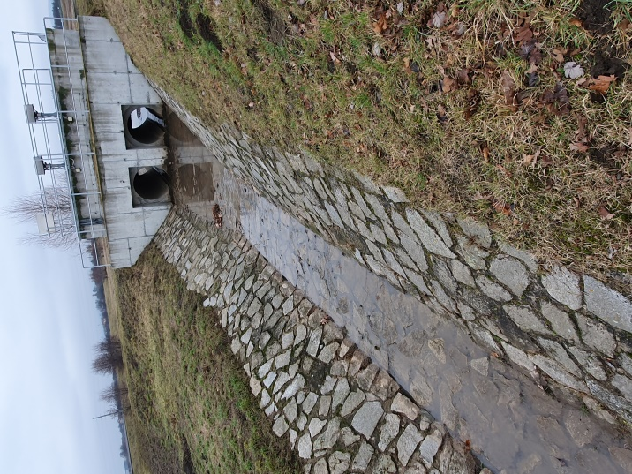

B 15 Zaústění odtoku z poldru do Mojeny
Dlážděné dno, dlážděné svahy, betonový propustek 1 ks
Zaústění melioračního příkopu do Mojeny je zhotoveno z žulové přídlažby, která zajišťuje stálost koryta a zabraňuje vymílání břehů.
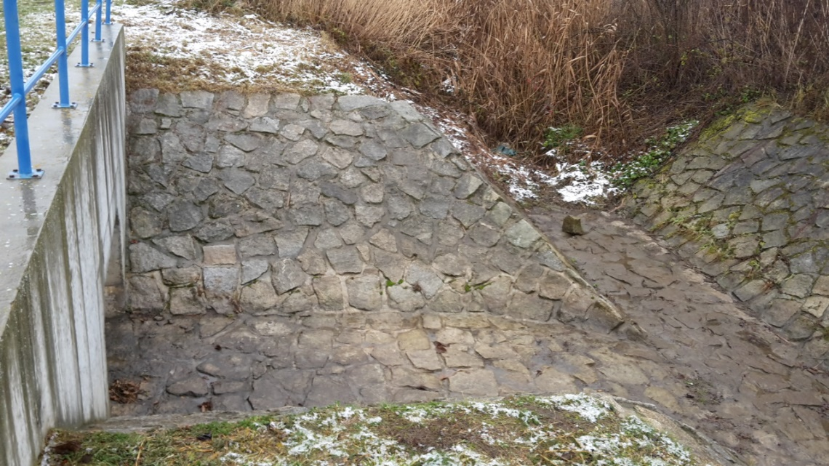
Zaústění je třeba udržovat plně průchodné a zbavit náletových dřevin, plevelů a nánosů.

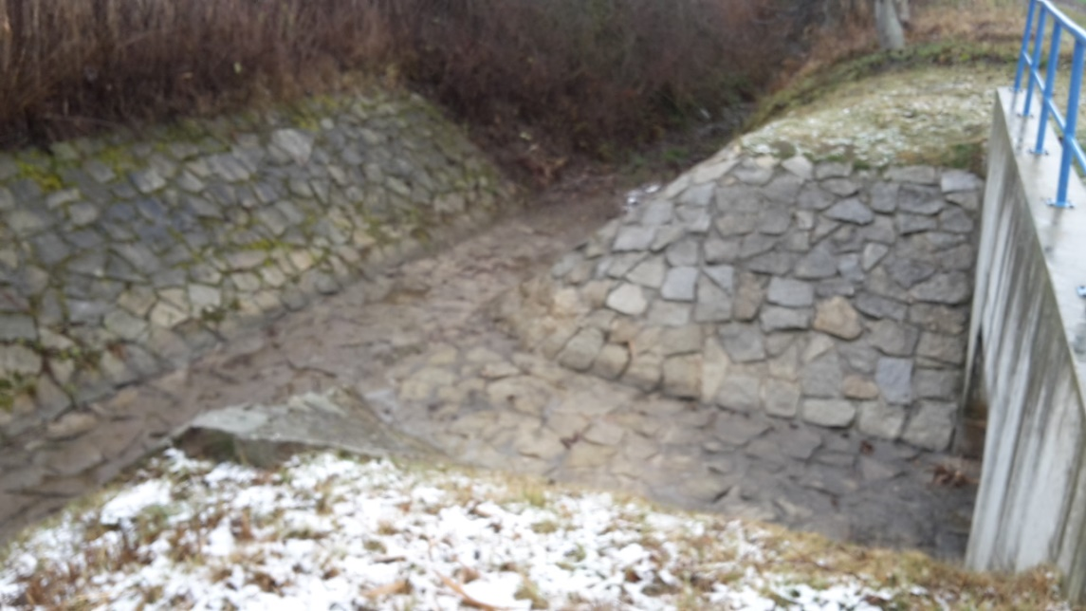

Závazné podmínky pro celkovou dodávku:
- Veškeré práce musí být prováděny v souladu s platnými obecně závaznými předpisy, platnými technickými normami, zejména ČSN 83 90 11, dopravním provozním řádem SPZ Holešov a při respektování pokynů objednatele. Dodavatel bere na vědomí, že předmět dodávky je realizován v pásmu hygienické ochrany vodního zdroje a zavazuje se respektovat závazná opatření pro činnost v PHO 2 a 1.

- Vzniklý odpad po odplevelení a čištění z udržovaných ploch musí být beze zbytku odstraněn a odvezen na příslušnou skládku nebo k likvidaci do středisek k tomu určených.

- S ohledem na skutečnost, že práce budou prováděny v 2. ochranném pásmu vodního zdroje, je nezbytné, aby k realizaci údržby byly použity jen stroje a mechanismy v dokonalém technickém stavu, především bez jakýchkoliv úkapů či úniků provozních kapalin. Zhotovitel nese veškerou právní i hmotnou odpovědnost za dodržení podmínek platných pro činnost v PHO 2 a 1.

- Veškeré odpady, vzniklé v souvislosti s prováděním předmětu díla likviduje na své náklady zhotovitel. Zhotovitel je povinen nakládat s odpady v souladu s platným zákonem č. 541/2020 o odpadech. Zhotovitel povede evidenci likvidovaného nebezpečného odpadu.

